
GULBENES NOVADA PAŠVALDĪBA
Reģ. Nr. 90009116327
Ābeļu iela 2, Gulbene, Gulbenes nov., LV-4401
Tālrunis 64497710, mob.26595362, e-pasts: dome@gulbene.lv, www.gulbene.lv

GULBENES NOVADA PAŠVALDĪBAS DOMES LĒMUMS
Gulbenē

2026.gada 26.martā | Nr. GND/2026/177
 | (protokols Nr.5; 8.p)

Par zemes vienību Malas ielā 9, Gulbenē, un Malas ielā 9A, Gulbenē, apvienošanu

Izskatīts […], 2026.gada 8.marta iesniegums (Gulbenes novada pašvaldībā saņemts 2026.gada 9.martā un reģistrēts ar Nr. GND/5.13.3/26/659-G) ar lūgumu apvienot vienā zemesgabalā zemes vienību Malas ielā 9, Gulbenē, ar kadastra apzīmējumu 50010090055 2439 m² platībā, ar zemes vienību Malas ielā 9A, Gulbenē, ar kadastra apzīmējumu 50010090346 893 m² platībā.
Saskaņā ar Vidzemes rajona tiesas Gulbenes pilsētas zemesgrāmatas nodalījumu Nr. 555 nekustamā īpašuma Malas ielā 9, Gulbenē, Gulbenes novadā, ar kadastra numuru 50010090055, kas sastāv no zemes vienības ar kadastra apzīmējumu 50010090055 2439 m² platībā un ēkām (būvēm) ar kadastra apzīmējumiem 50010090055001, 50010090055002, 50010090055004, 50010090055005, 50010090055006, 50010090055007, 50010090055008, 50010090055009, īpašuma tiesības ir nostiprinātas […], pamatojoties uz tiesneses Ineses Čakšas 1998.gada 22.decembra lēmumu, žurnāls Nr. 1818.
Zemes vienībai ar kadastra apzīmējumu 50010090055 2439 m² platībā noteikts nekustamā īpašuma lietošanas mērķis – individuālo dzīvojamo māju apbūve (NĪLM kods 0601), reģistrēta adrese: Malas iela 9, Gulbene, Gulbenes nov., LV-4401 (klasifikatora kods 101544876).
Saskaņā ar Vidzemes rajona tiesas Gulbenes pilsētas zemesgrāmatas nodalījumu Nr. 100000516443 nekustamā īpašuma Malas ielā 9A, Gulbenē, Gulbenes novadā, ar kadastra numuru 50010090346, kas sastāv no zemes vienības ar kadastra apzīmējumu 50010090346 893 m² platībā, īpašuma tiesības ir nostiprinātas […], pamatojoties uz tiesneses Ineses Čakšas 2013.gada 29.augusta lēmumu, žurnāls Nr. 300003494589.
Zemes vienībai ar kadastra apzīmējumu 50010090346 893 m² platībā noteikts nekustamā īpašuma lietošanas mērķis – individuālo dzīvojamo māju apbūve (NĪLM kods 0601), reģistrēta adrese: Malas iela 9A, Gulbene, Gulbenes nov., LV-4401 (klasifikatora kods 105787710).
Zemes vienības ar kadastra apzīmējumiem 50010090055 2439 m² platībā un 50010090346 893 m² platībā robežojas viena ar otru.
Pašvaldību likuma 10.panta pirmās daļas 21.punkts nosaka, ka dome ir tiesīga izlemt ikvienu pašvaldības kompetences jautājumu; tikai domes kompetencē ir pieņemt lēmumus citos ārējos normatīvajos aktos paredzētajos gadījumos.
Zemes ierīcības likuma 8.panta trešās daļas 2.punkts nosaka, ka zemes ierīcības projekts nav izstrādājams, ja apvieno divas vai vairākas blakus esošas zemes vienības un par to ir pieņemts vietējās pašvaldības lēmums.
Nekustamā īpašuma valsts kadastra likuma (turpmāk – Kadastra likums) 1.panta 6.punkts nosaka, ka kadastra objekts ir Nekustamā īpašuma valsts kadastra informācijas sistēmā reģistrēts nekustamais īpašums kā īpašuma objektu kopums, kā arī zemes vienība, būve, telpu grupa un zemes vienības daļa. Kadastra likuma 11.panta otrās daļas 1.punkts nosaka, ka nekustamā īpašuma objektu nosaka nekustamajam īpašumam, kas ierakstīts zemesgrāmatā; sadala vai apvieno tikai zemesgrāmatā ierakstītu nekustamo īpašumu; nekustamā īpašuma objektu nosaka vai nekustamo īpašumu veido, ja Kadastra informācijas sistēmā reģistrētās izmaiņas nekustamā īpašuma sastāvā ir ierakstītas zemesgrāmatā.
Kadastra likuma 19.panta 4.punkts nosaka, ka, pamatojoties uz šā likuma 24.panta pirmās daļas 1., 2., 3., 5., 6., 7. un 11.punktā minēto personu iesniegumu, atbilstoši normatīvo aktu un šā likuma 34.panta nosacījumiem Kadastra informācijas sistēmā drīkst apvienot vairākus viena veida nekustamā īpašuma objektus vienā nekustamā īpašuma objektā, 32.panta pirmā daļa nosaka, ka nekustamo īpašumu veido un tā sastāvu groza normatīvajos aktos noteiktajā kārtībā, 33.panta 3.punkts nosaka, ka nekustamo īpašumu veido, apvienojot reģistrētus nekustamos īpašumus vienā nekustamajā īpašumā.
Kadastra likuma 21.panta 1.punkts nosaka, ka ierakstu par nekustamā īpašuma objektu Kadastra informācijas sistēmā dzēš šādos gadījumos - apvienošanas rezultātā reģistrētu nekustamā īpašuma objektu pievieno citam reģistrētam nekustamā īpašuma objektam (vienlaikus maina apvienotā reģistrētā nekustamā īpašuma objekta ārējo kontūru vai apjomu) un aktualizē datus Kadastra informācijas sistēmā.
Saskaņā ar Ministru kabineta 2006.gada 20.jūnija noteikumu Nr. 496 “Nekustamā īpašuma lietošanas mērķu klasifikācija un nekustamā īpašuma lietošanas mērķu noteikšanas un maiņas kārtība” 19.1.apakšpunktu lietošanas mērķu maiņu neierosina, bet Valsts zemes dienests kadastra informācijas sistēmā aktualizē lietošanas mērķiem piekrītošās zemes platības, ja zemes vienībai ar vienu lietošanas mērķi pievieno zemes vienību vai daļu no blakus esošas zemes vienības ar tādu pašu lietošanas mērķi.
Ministru kabineta 2021.gada 29.jūnija noteikumu Nr.455 „Adresācijas noteikumi” 9.punktu, kas nosaka, ka pašvaldībai bez personas piekrišanas, izvērtējot konkrēto situāciju, ir tiesības piešķirt adresi, ja adrese adresācijas objektam nav piešķirta, un mainīt, tai skaitā precizēt adreses pieraksta formu, vai likvidēt piešķirto adresi, ja tā neatbilst šo noteikumu prasībām.
Pamatojoties uz Pašvaldību likuma 10.panta pirmās daļas 21.punktu, Zemes ierīcības likuma 8.panta trešās daļas 2.punktu, Nekustamā īpašuma valsts kadastra likuma 1.panta 6., 14.punktu, 11.panta otrās daļas 1.punktu, 19.panta 4.punktu, 32.panta pirmo daļu, 33.panta 3.punktu, 21.panta 1.punktu, Ministru kabineta 2021.gada 29.jūnija noteikumu Nr.455 „Adresācijas noteikumi” 9.punktu, un apvienotās Attīstības un tautsaimniecības komitejas un Finanšu komitejas ieteikumu, atklāti balsojot: ar 15 balsīm "Par" (Ainārs Brezinskis, Andis Caunītis, Artūrs Smagars, Dāvis Uiska, Gunārs Babris, Gunārs Ciglis, Guntis Princovs, Intars Liepiņš, Ivars Kupčs, Jānis Barinskis, Lāsma Gabdulļina, Liena Silauniece, Normunds Audzišs, Normunds Mazūrs, Valtis Krauklis), "Pret" – nav, "Atturas" – nav, "Nepiedalās" – nav, Gulbenes novada pašvaldības dome NOLEMJ:
1. Apvienot vienā zemesgabalā zemes vienības ar kadastra apzīmējumiem 50010090055 2439 m² platībā un 50010090346 893 m² platībā. Jaunizveidotās zemes vienības robežas noteikt saskaņā ar izkopējumu no digitālās kadastra kartes (pielikums), kas ir šī lēmuma neatņemama sastāvdaļa.
2. Saglabāt jaunizveidoto zemes vienību 3332 m² platībā nekustamā īpašuma Malas iela 9, Gulbene, Gulbenes novads, kadastra numurs 50010090055, sastāvā.
3. Saglabāt jaunizveidotajai zemes vienībai 3332 m² platībā un ēkām (būvēm) ar kadastra apzīmējumiem 50010090055001, 50010090055002, 50010090055004, 50010090055005, 50010090055006, 50010090055007, 50010090055008, 50010090055009 adresi: Malas iela 9, Gulbene, Gulbenes nov., LV-4401 (klasifikatora kods 101544876).
4. Likvidēt adresi: Malas iela 9A, Gulbene, Gulbenes nov., LV-4401 (klasifikatora kods 105787710).
5. Likvidēt un dzēst no Nekustamā īpašuma valsts kadastra informācijas sistēmas nekustamo īpašumu Malas iela 9A, Gulbene, Gulbenes novads, kadastra numurs 50010090346.
6. Lēmumu nosūtīt […]
Pamatojoties uz Administratīvā procesa likuma 76.panta otro daļu, 79.panta pirmo daļu, 188.panta pirmo un otro daļu un 189.pantu, šo lēmumu viena mēneša laikā no tā spēkā stāšanās dienas (administratīvais akts, saskaņā ar Administratīvā procesa likuma 70.panta pirmo daļu, stājas spēkā ar brīdi, kad tas paziņots adresātam (saskaņā ar Paziņošanas likuma 9.panta otro daļu dokuments, kas sūtīts pa elektronisko pastu, uzskatāms par paziņotu otrajā darba dienā pēc tā nosūtīšanas)) var apstrīdēt Gulbenes novada pašvaldības domē vai uzreiz pārsūdzēt Administratīvās rajona tiesas attiecīgajā tiesu namā pēc pieteicēja adreses vai nekustamā īpašuma atrašanās vietas.

Gulbenes novada pašvaldības domes priekšsēdētājs N.Mazūrs

Pielikums 26.03.2026. Gulbenes novada domes lēmumam GND/2026/177
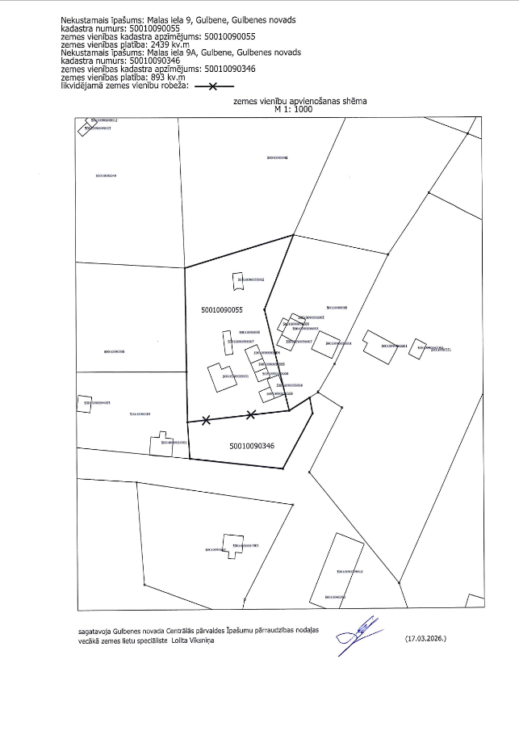Gulbenes novada pašvaldības domes priekšsēdētājs N.Mazūrs

